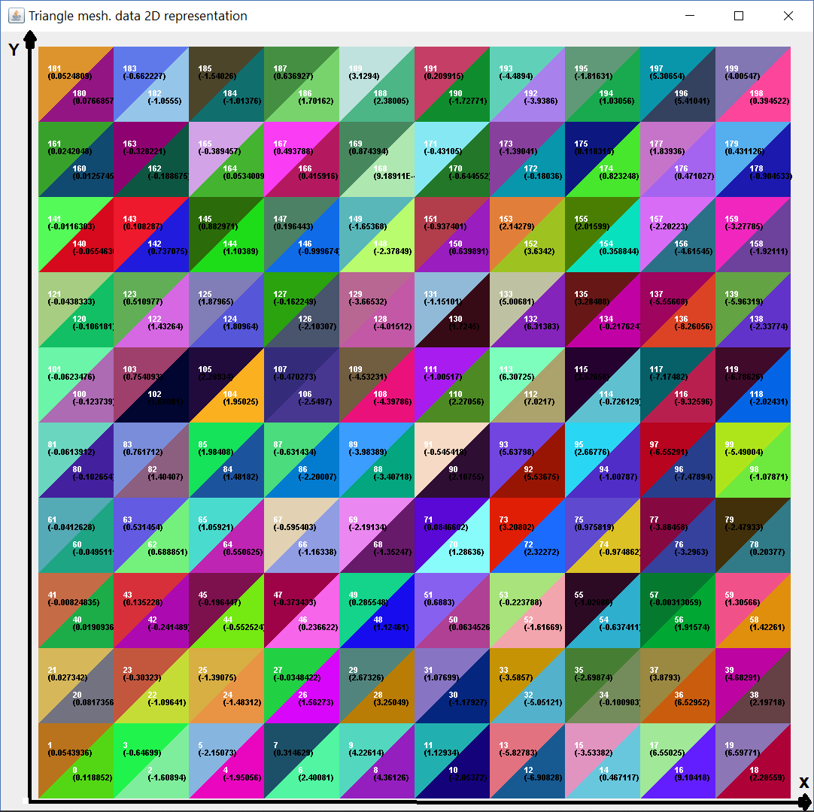

Nachbarelemente:

int[] x1 = { 1, 0, 3, 2, 5, 4, 7, 6, 9, 8, 11, 10, 13, 12, 15, 14, 17, 16, 19, 18 };

int[] x2 = { 21, 20, 23, 22, 25, 24, 27, 26, 29, 28, 31, 30, 33, 32, 35, 34, 37, 36, 39, 38 };

int[] x3 = { 41, 40, 43, 42, 45, 44, 47, 46, 49, 48, 51, 50, 53, 52, 55, 54, 57, 56, 59, 58 };

int[] x4 = { 61, 60, 63, 62, 65, 64, 67, 66, 69, 68, 71, 70, 73, 72, 75, 74, 77, 76, 79, 78 };

int[] x5 = { 81, 80, 83, 82, 85, 84, 87, 86, 89, 88, 91, 90, 93, 92, 95, 94, 97, 96, 99, 98 };

int[] x6 = { 101, 100, 103, 102, 105, 104, 107, 106, 109, 108, 111, 110, 113, 112, 115, 114, 117, 116, 119, 118 };

int[] x7 = { 121, 120, 123, 122, 125, 124, 127, 126, 129, 128, 131, 130, 133, 132, 135, 134, 137, 136, 139, 138 };

int[] x8 = { 141, 140, 143, 142, 145, 144, 147, 146, 149, 148, 151, 150, 153, 152, 155, 154, 157, 156, 159, 158 };

int[] x9 = { 161, 160, 163, 162, 165, 164, 167, 166, 169, 168, 171, 170, 173, 172, 175, 174, 177, 176, 179, 178 };

int[] x10 = { 181, 180, 183, 182, 185, 184, 187, 186, 189, 188, 191, 190, 193, 192, 195, 194, 197, 196, 199, 198 };

int[] y1 = { 0, 1, 20, 21, 40, 41, 60, 61, 80, 81, 100, 101, 120, 121, 140, 141, 160, 161, 180, 181 };

int[] y2 = { 2, 3, 22, 23, 42, 43, 62, 63, 82, 83, 102, 103, 122, 123, 142, 143, 162, 163, 182, 183 };

int[] y3 = { 4, 5, 24, 25, 44, 45, 64, 65, 84, 85, 104, 105, 124, 125, 144, 145, 164, 165, 184, 185 };

int[] y4 = { 6, 7, 26, 27, 46, 47, 66, 67, 86, 87, 106, 107, 126, 127, 146, 147, 166, 167, 186, 187 };

int[] y5 = { 8, 9, 28, 29, 48, 49, 68, 69, 88, 89, 108, 109, 128, 129, 148, 149, 168, 169, 188, 189 };

int[] y6 = { 10, 11, 30, 31, 50, 51, 70, 71, 90, 91, 110, 111, 130, 131, 150, 151, 170, 171, 190, 191 };

int[] y7 = { 12, 13, 32, 33, 52, 53, 72, 73, 92, 93, 112, 113, 132, 133, 152, 153, 172, 173, 192, 193 };

int[] y8 = { 14, 15, 34, 35, 54, 55, 74, 75, 94, 95, 114, 115, 134, 135, 154, 155, 174, 175, 194, 195 };

int[] y9 = { 16, 17, 36, 37, 56, 57, 76, 77, 96, 97, 116, 117, 136, 137, 156, 157, 176, 177, 196, 197 };

int[] y10 = { 18, 19, 38, 39, 58, 59, 78, 79, 98, 99, 118, 119, 138, 139, 158, 159, 178, 179, 198, 199 };

diese Eingaben wurden mit der main Funktion in der Datei „GenerateNeighbors“ erzeugt.

Um die mit Nodes zu berechnen, sind Antworten auf folgende Testdatenfragen notwendig:

1. Sind Dreiecks immer rechteckig?
2. Ist eine Dreiecks Seite immer parallel zu Achse „X“ und andere zu Achse „Y“?
3. Sind die Nachbar Dreiecks Seiten nicht einmal 1 Nanometer voneinander entfernt?
4. Ist das überhaupt richtige Vorgehensweise?

Mit der Funktion „calculateHotspot“ ermitteln wir für jede Nachbarliste Hotspots.

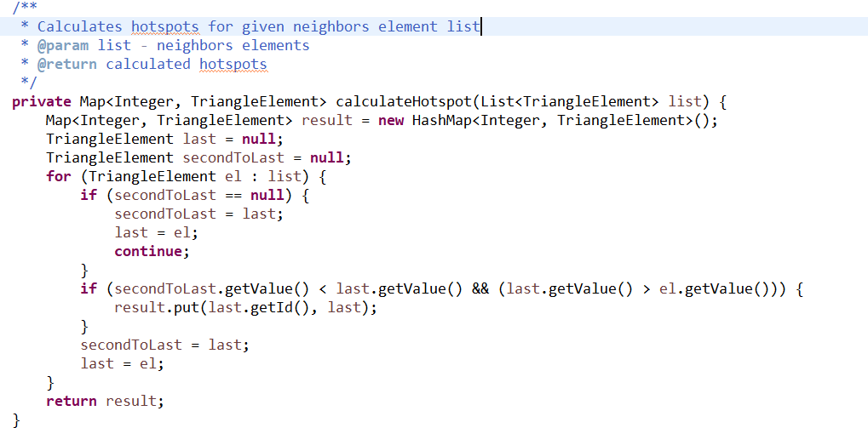

Ergebnis:

X1) 0, 16, 8

X2) 20, 36, 28

X3) 48, 56, 43, 45

X4) 65, 73

X5) 85, 93

X6) 112, 105

X7) 132, 125

X8) 144, 152

X9) 177, 162, 167, 169

X10) 180, 196, 189

Y1) 81, 20, 180, 101, 121, 61

Y2) 82, 3, 102, 122, 62, 142

Y3) 85, 105, 125

Y4) 67, 87, 26, 186, 107, 46, 127

Y5)

Y6) 130, 70, 150, 90, 11, 171, 110, 31

Y7) 112, 132

Y8) 34, 194, 115, 54, 135, 75, 155, 95

Y9) 97, 196, 117

Y10) 98, 19, 179, 118, 39, 138, 158

Calculated HotSpots(Element Id's) before filtering

0, 3, 8, 11, 16, 19, 20, 26, 28, 31, 34, 36, 39, 43, 45, 46, 48, 54, 56, 61, 62, 65, 67, 70, 73, 75, 81, 82, 85, 87, 90, 93, 95, 97, 98, 101, 102, 105, 107, 110, 112, 115, 117, 118, 121, 122, 125, 127, 130, 132, 135, 138, 142, 144, 150, 152, 155, 158, 162, 167, 169, 171, 177, 179, 180, 186, 189, 194, 196

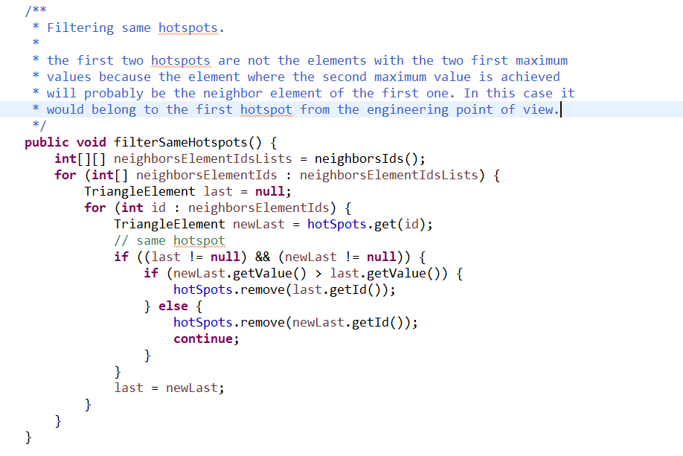

Calculated HotSpots(Element Id's) after filtering

0, 8, 16, 20, 26, 28, 34, 36, 43, 45, 46, 48, 54, 56, 61, 65, 67, 73, 75, 81, 85, 87, 95, 97, 98, 101, 105, 107, 110, 112, 117, 118, 121, 125, 127, 130, 132, 138, 142, 150, 152, 158, 162, 167, 169, 171, 179, 180, 189, 194, 196

**Calculated HotSpots(Element Id's) after filtering sorted by value**

**16(9.10418), 112(7.0217), 36(6.52952), 132(6.31383), 196(5.41041), 8(4.36126), 152(3.6342), 28(3.25049), 73(3.20802), 189(3.1294), 95(2.66776), 105(2.28934), 110(2.27056), 85(1.98408), 56(1.91574), 125(1.87965), 130(1.7245), 26(1.56273), 48(1.12461), 65(1.05921), 194(1.03056), 75(0.975819), 169(0.874394), 142(0.737075), 150(0.639891), 167(0.493788), 179(0.431126), 46(0.236622), 43(0.135228), 0(0.118852), 20(0.0817356), 180(0.0766857), 61(-0.0412628), 121(-0.0438333), 81(-0.0613912), 101(-0.0623476), 34(-0.100903), 127(-0.162249), 162(-0.188675), 45(-0.196447), 171(-0.43105), 107(-0.470273), 67(-0.595403), 87(-0.631434), 54(-0.637411), 98(-1.07871), 158(-1.92111), 118(-2.02431), 138(-2.33774), 97(-6.55291), 117(-7.17482)**

Bei nachbar-Hotspots  mit Werten zum Beispiel –9,2363 und –7,27336 wird dann –7,27336 für Hotspot übernommen....

bei 9,2363 und 7,27336 –> 9,2363

P.S.: Grafik bekommt man wenn man de.homedev.mesh.Triangle2DFrameMain.java startet

und Berechnungen -> de.homedev.mesh.CalculateMain.java

Aufgabenbeschreibung, alle Eingabe-/Ausgabedateien und Dokumentation befinden sich im Verzeichnis <project>\etc